观察对象：周梦池 2017 05
观察目标：区域游戏时间幼儿自主选择游戏的情况
观察内容：幼儿的区域选择、材料、同伴、时长等
观察地点：小二班教师
观察者：蔡丽萍
时间 | 照片内容 | 具体描述
8:25 | 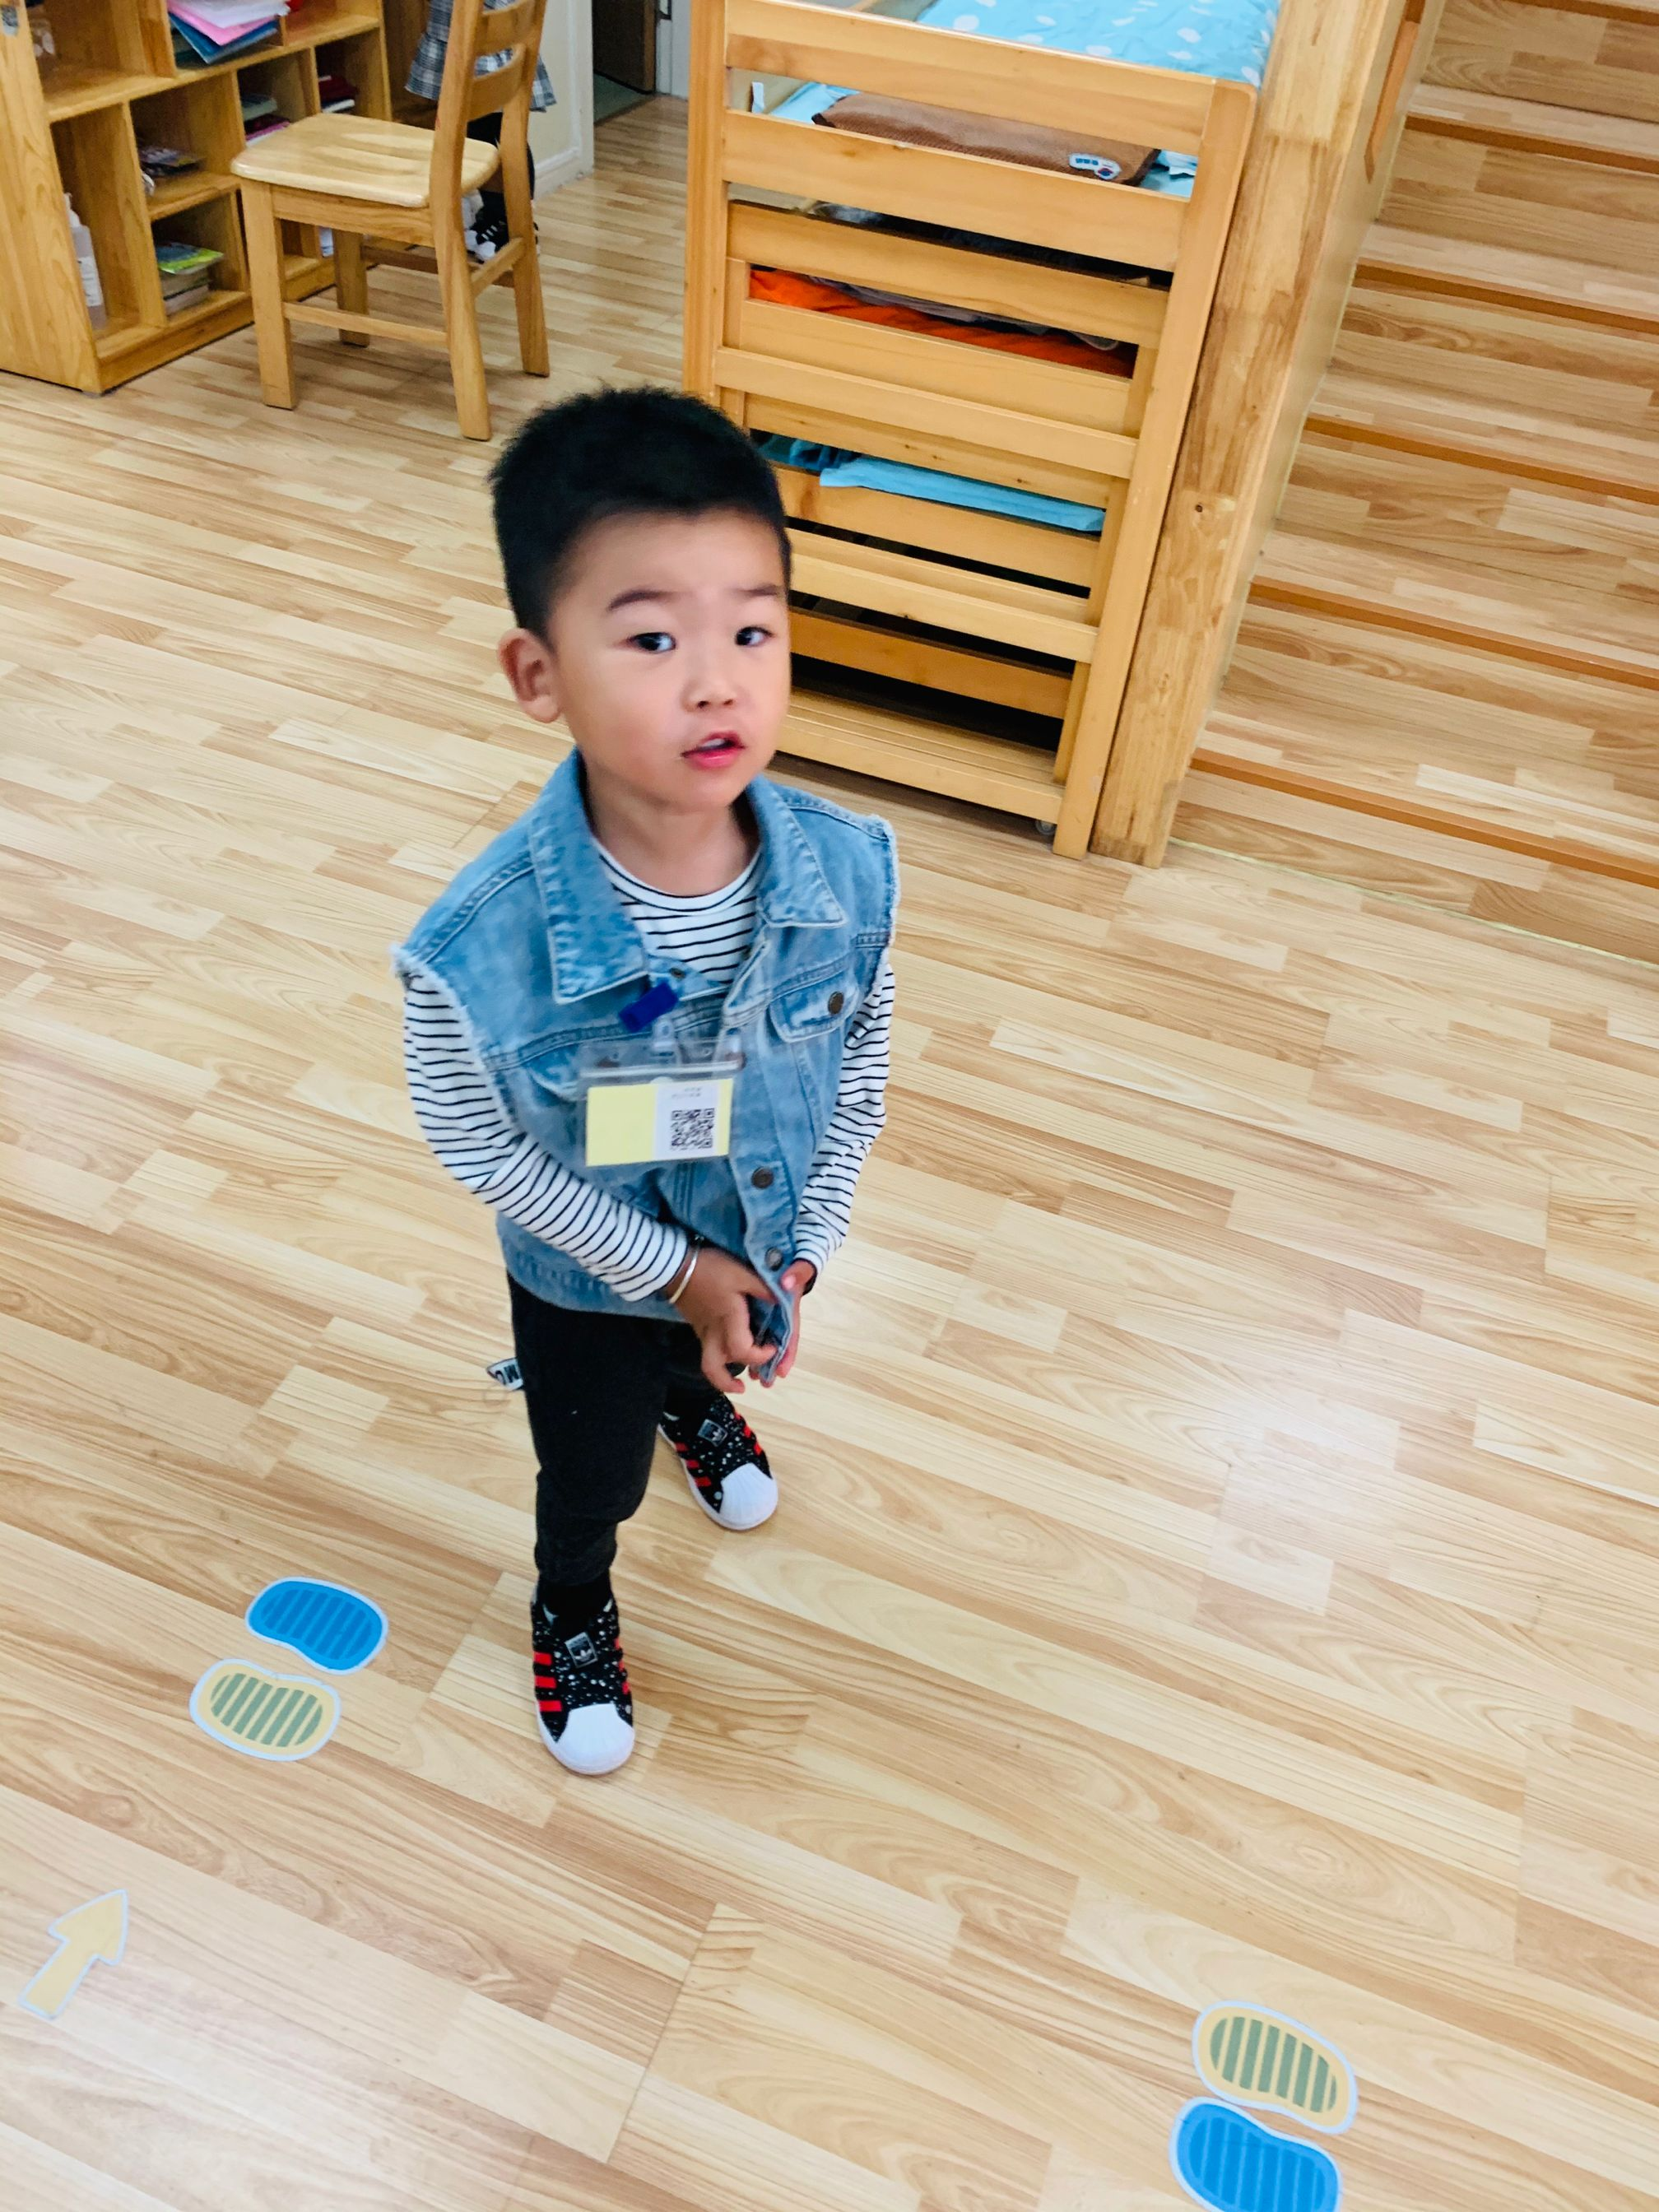 | 蛋蛋完成来园几件事，进入教室
8:27 |  | 和老师打完招呼，蛋蛋说：我要去吃点心。蛋蛋进入生活区吃点心。
8：34 | 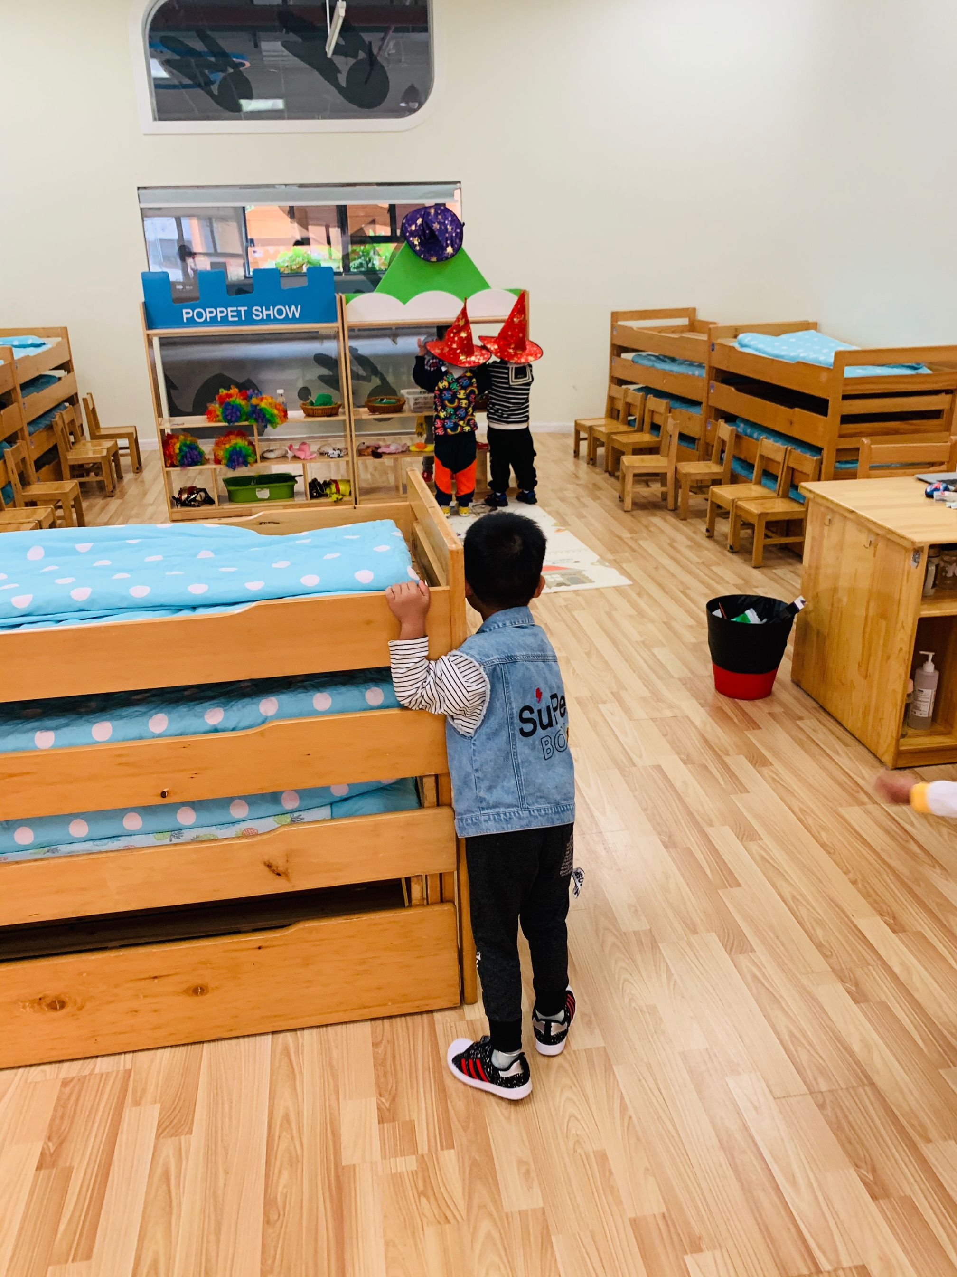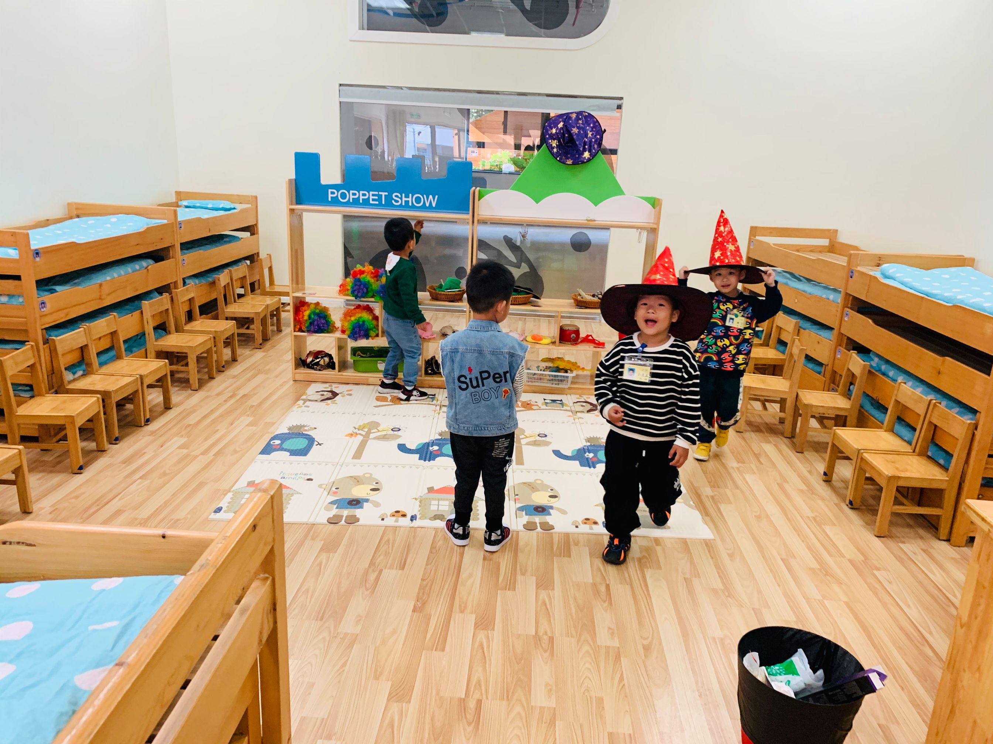 | 蛋蛋在表演区看其他小朋友游戏。2分钟后，他说：我的好朋友还没有来，我想他了。  我问：你的好朋友是谁？  他说：我的好朋友没有来。
8:39 | 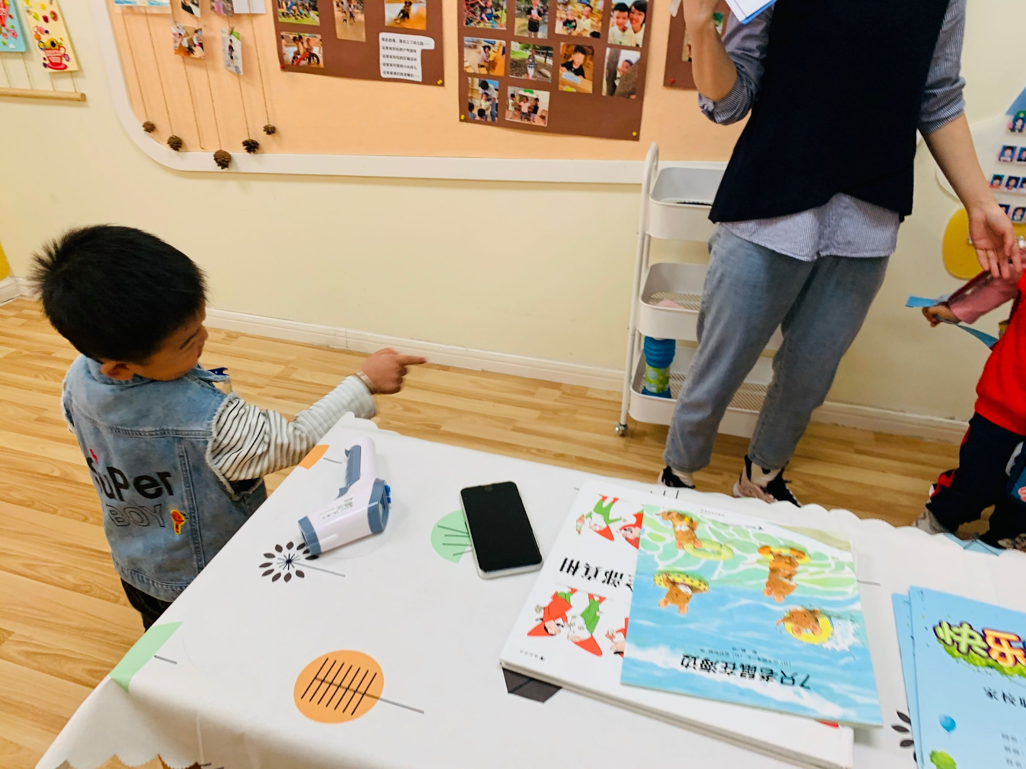 | 8:39分书华来到教室，蛋蛋跑过去说：这是我的好朋友，指了指书华。  站在旁边等了一下。源源来拉他的手，两个人走到了床边上。
8:40 | 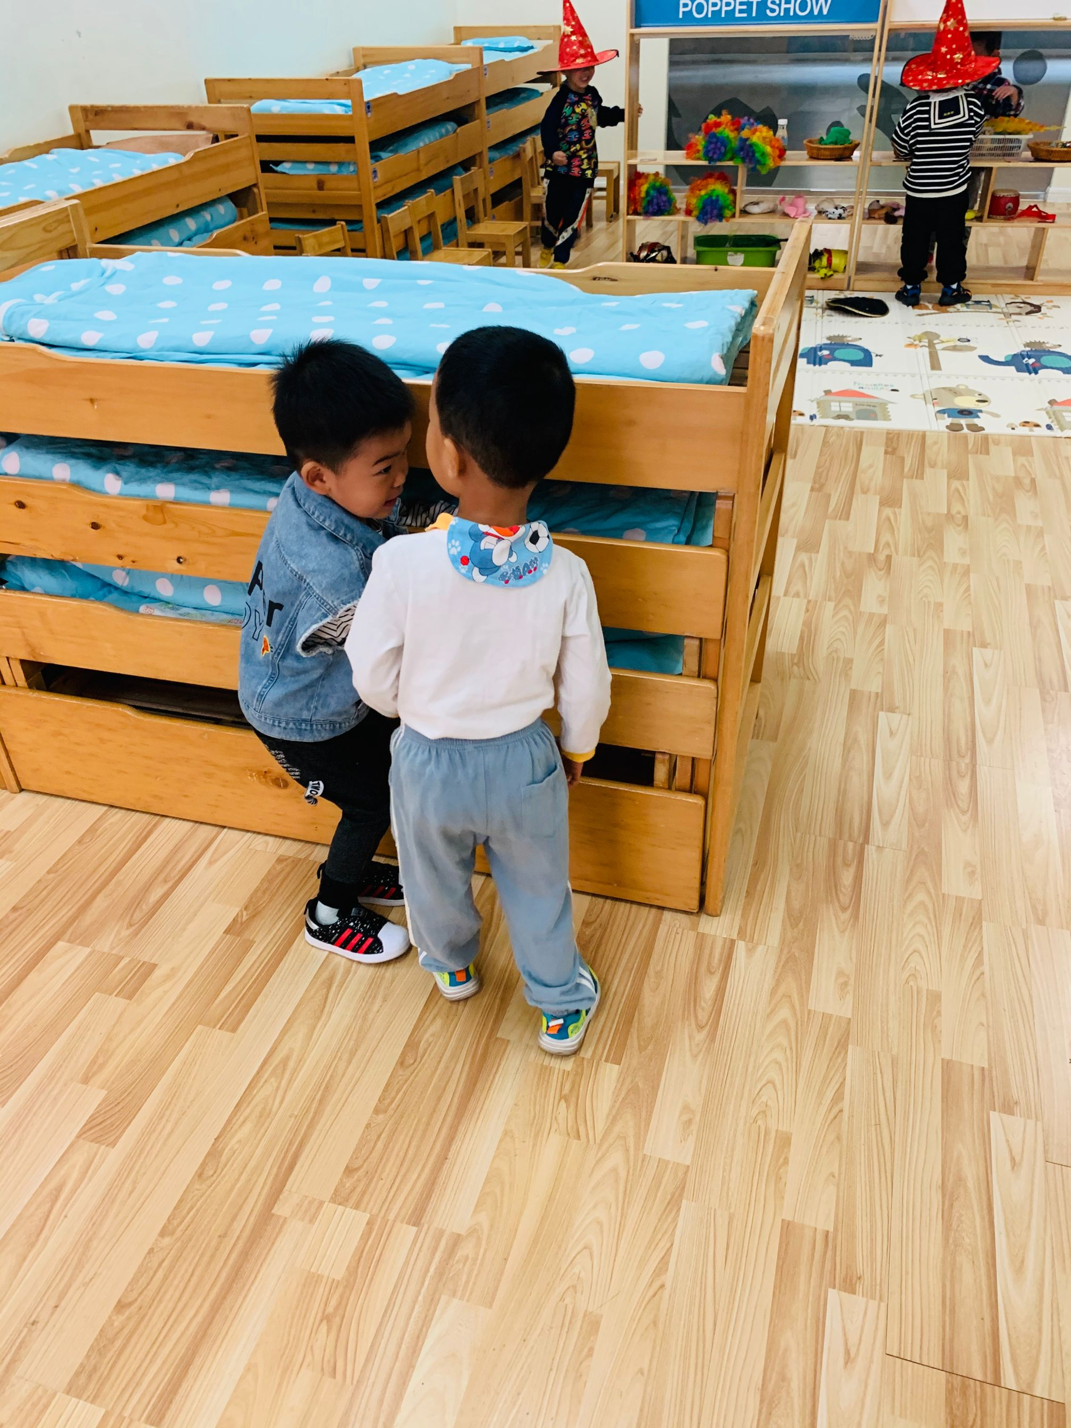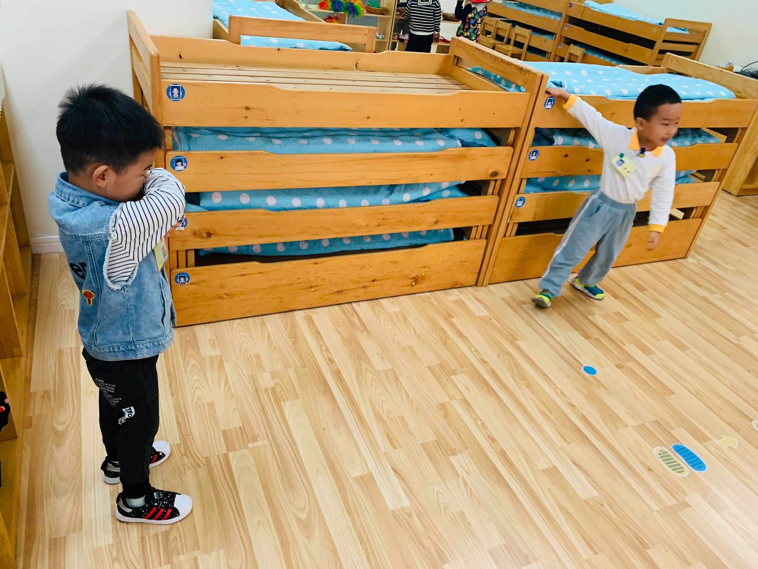 | 和源源一起玩起了“奥特曼打怪兽”的游戏
8:46 | 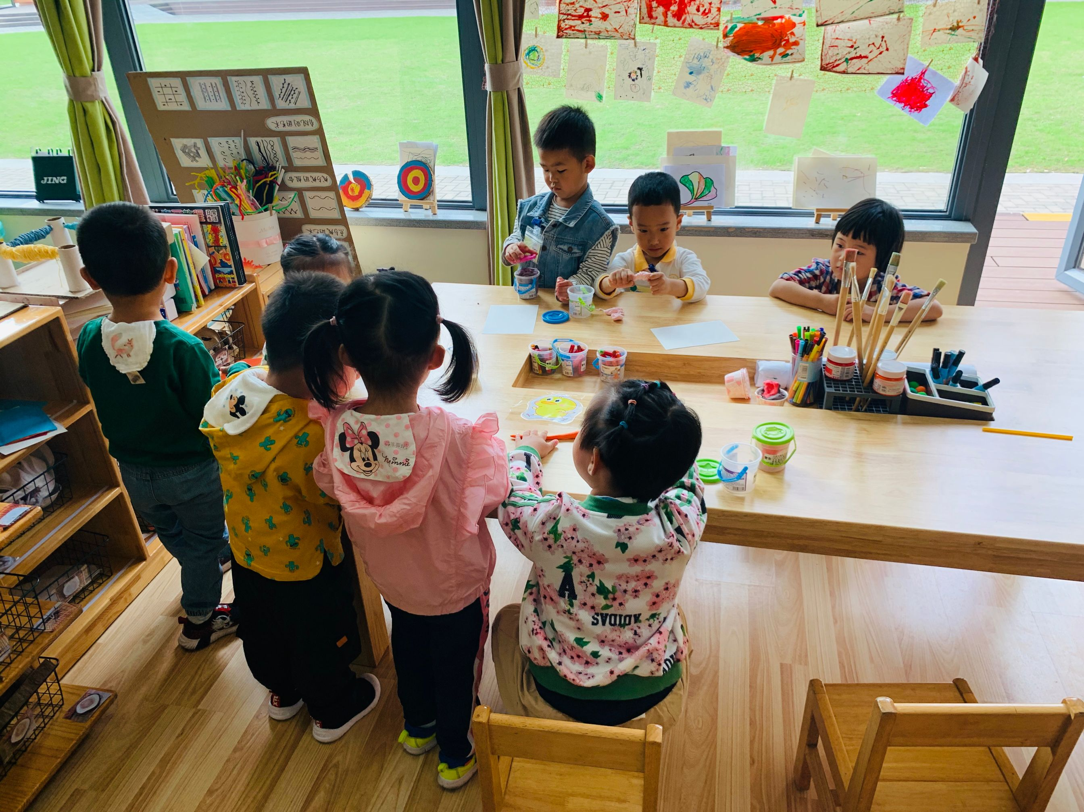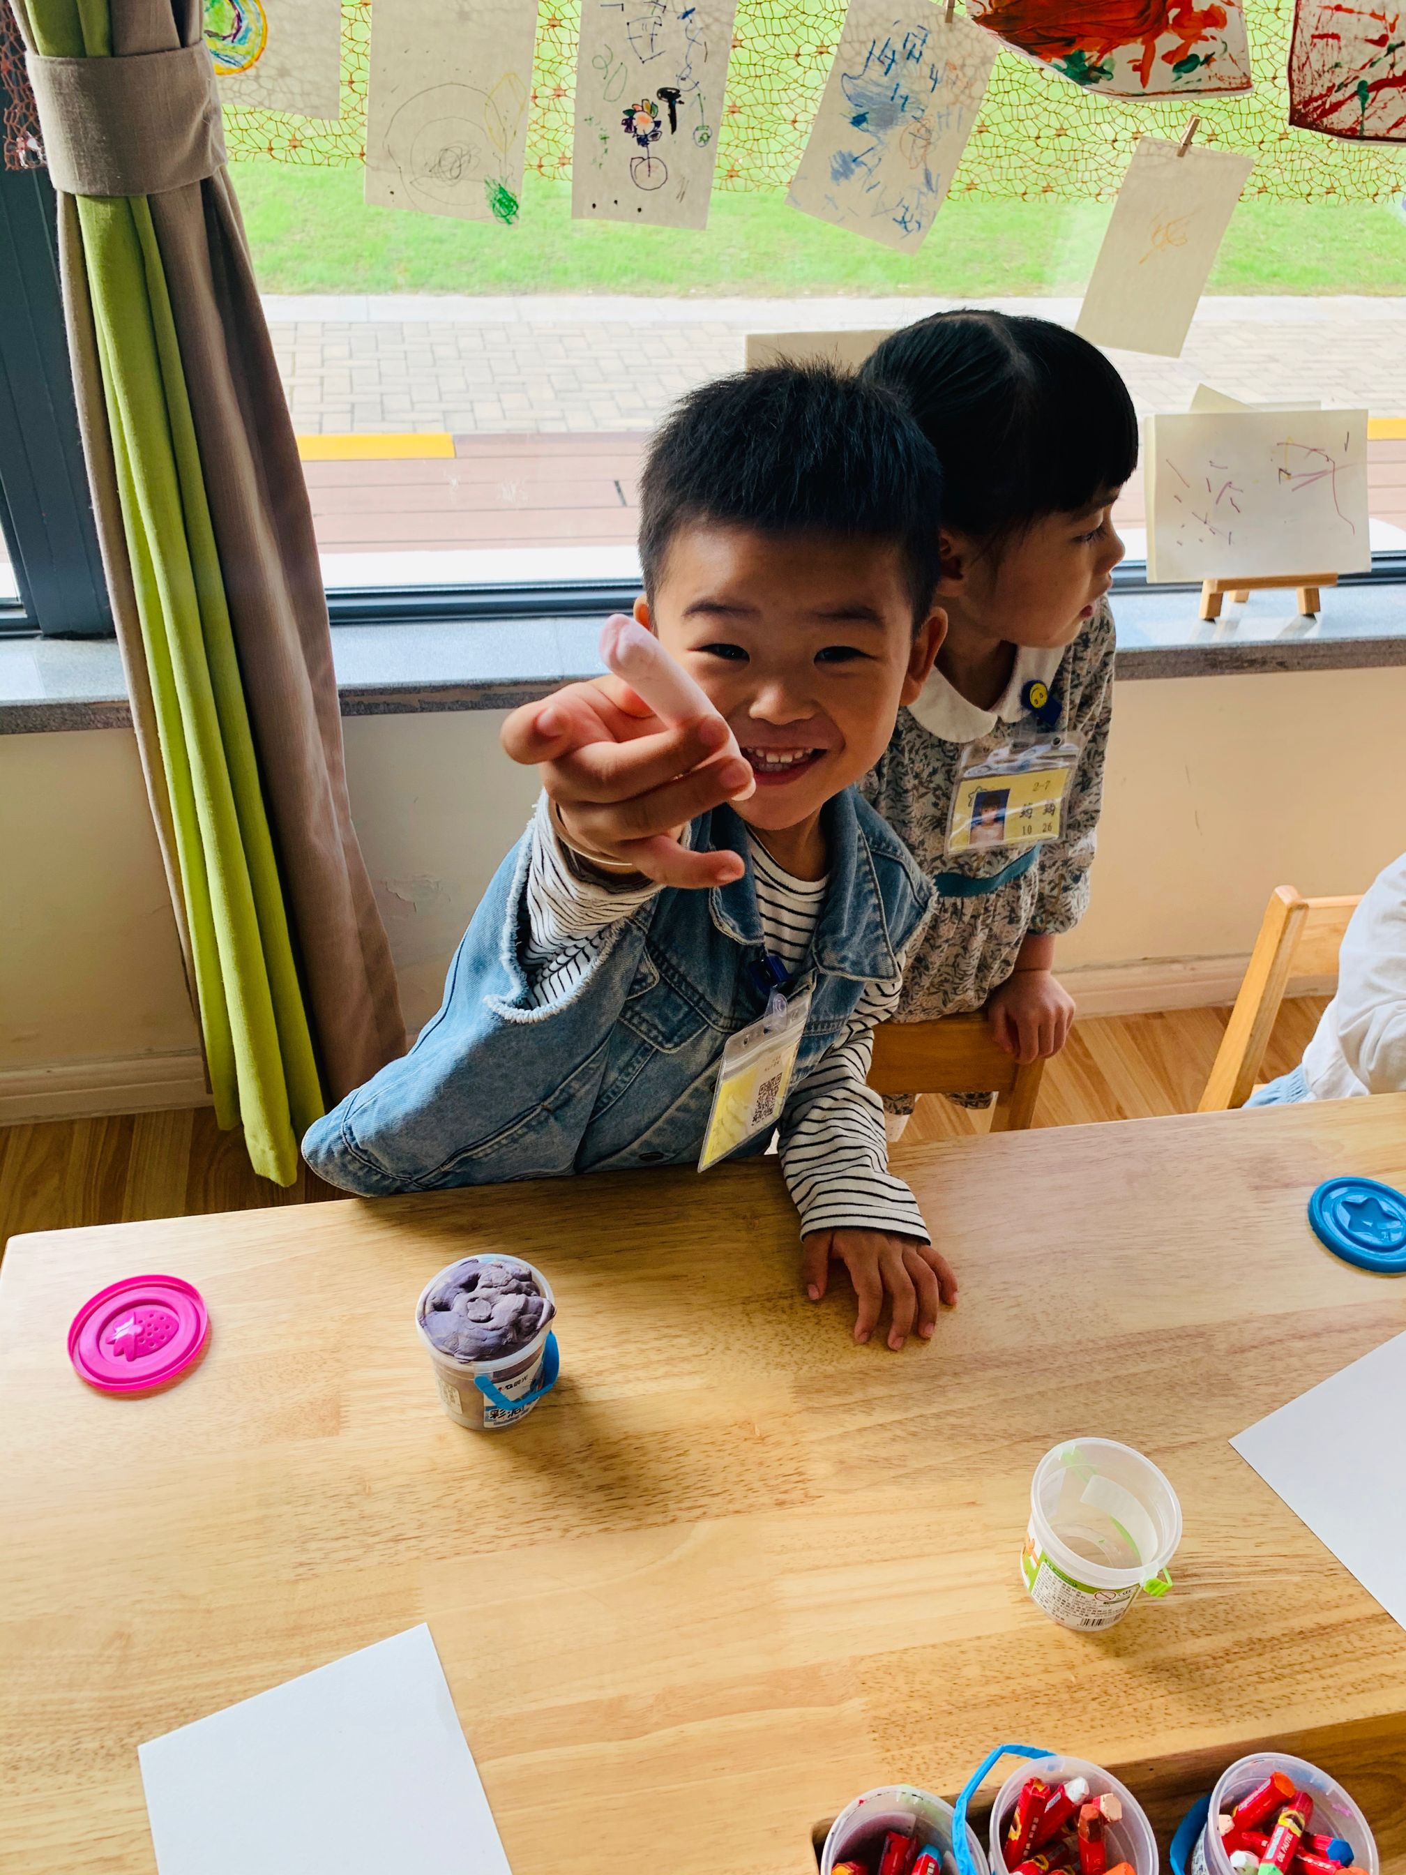 | 进入美工区，站在那里看着其他小朋友游戏，区域游戏结束时，完成作品一个：用黏土搓出的长条，他举起来说：老师你看，很开心。
观察分析：
对接《3-6岁》发展指南中社会领域发展目标：

人际交往 | 交往意愿 | 愿意和小朋友一起游戏
人际交往 | 同伴交往 | 想加入同伴的游戏时，能有好的提出请求
人际交往 | 自主自信意识 | 为自己的好行为或活动感到高兴
人际交往 | 自主自信意识 | 能根据自己的兴趣选择游戏或者其他活动
从蛋蛋今天的游戏中，我们可以看到
- 他是能够与同伴有好的进行游戏：在好朋友没来之前，能够用完整的语言表达自己的想法，等待自己的好朋友；和源源的游戏过程中两个人找到彼此感兴趣的游戏活动进行游戏
- 能够选择自己感兴趣的游戏：从来园到自己的好朋友来，蛋蛋有十几分钟的等待时间，他一直是在观察其他小朋友的游戏内容是什么，看到别人游戏的才会去选择自己的游戏内容，25分钟左右的时间里，蛋蛋完了自主游戏和美工活动
跟进建议：
- 利用游戏分享交流时间，可以和蛋蛋一起回顾幼儿园里有什么？比如有哪些材料，可以怎么玩？说一说自己感兴趣的游戏内容是什么，帮助他熟悉幼儿园里的游戏材料。
- 鼓励蛋蛋积极参加集体活动：在等待好朋友的过程中，并不能准确的说出自己的好朋友姓名，说明他对班级的小朋友并不熟悉，可以利用集体活动的时间相互熟悉，了解同伴的姓名和爱好，为自己去寻找好朋友积累经验。

